Разработка урока английского языка во 2 классе
ОУ | МБОУ «СОШ № 59» г. Барнаул
Предмет, класс | Английский язык, 2 класс
Тема урока | Where’re the bears? (Где медведи?) Раздел 8 урок 4.
Цель урока | Организовать деятельность учащихся по развитию навыков аудирования, чтения и развития устной речи
Виды средств ИКТ | Cредства, использованные при подготовке к уроку: учебно-методический комплекс «Millie» для 2 класса под ред. С.И. Азаровой, программа Smart Notebook 10.6 и ресурсы Internet;  Продукты: 1) презентация для урока в программе Notebook 10.6  2) карточки для работы в парах
Необходимое оборудование | Компьютер, мультимедийный проектор, интерактивная доска с программой Notebook 10.6
Автор | Откидач Марина Дмитриевна
Ход урока
Организационный момент
Задача учителя: подвести учащихся к пониманию темы и определению задач урока.
Задачи для учащихся: участвуя в разговоре с учителем, прийти к пониманию того, что они будут на уроке делать и чему они должны научиться.
Деятельность учителя |  |  | Деятельность учащихся |  | Планируемые результаты
Ведёт подводящий диалог:  - «Посмотрите на доску и прочитайте вопрос и ответы на него» (Приложение 2. Слайд 3)  - «Можете ли вы ответить на этот вопрос? Почему нет?»  - Откройте учебники на стр.86, найдите и прочитайте тему урока.  - Сделайте вывод о том, какой из ответов правильный и проверьте правильность своих предположений.  - Посмотрите на страницу учебника и скажите, в каких видах деятельности вы сегодня будете принимать участие. Почему вы так думаете? |  |  | Читают вопрос и ответы.  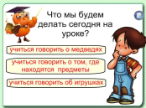  Рассуждают и высказывают мысль о том, что нужно сначала узнать тему урока.  Находят и читают.  Делают вывод и проверяют его правильность на слайде  (смотри инф-ю кнопку ).  Изучают содержание материала на странице и высказывают свои идеи и аргументируют их, соглашаясь или не соглашаясь друг с другом. |  | Личностные: учащиеся получат возможность ещё раз осознать важность учебного труда, настроиться на работу и зарядиться хорошим настроением, что будет положительно влиять на дальнейшее развитие у них мотивации к изучению предмета.  Предметные: познакомятся с новым словом “where”, научатся произносить его.  Метапредметные: работа на данном этапе будет способствовать выработке умения  - находить тему урока, определять в ней известное и неизвестное, выделять основную идею, формулировать её;  - ориентироваться на странице учебника, понимать суть заданий и условные обозначения.
Опрос учащихся по заданному на дом материалу – упр. 1-2 стр. 48 (Activity book)
Задача учителя: получить текущую информацию об отношении учащихся к домашней работе, о качестве выполненной работы и о наличии пробелов в знаниях, о степени самостоятельности при выполнении домашних заданий, помочь учащимся увидеть, понять и исправить собственные ошибки и ошибки товарищей, а также стимулировать их к систематической работе.
Задачи для учащихся:
- понять, насколько качественно выполнена работа каждого из них;
- имеются ли у них пробелы в знаниях и ошибки;
- если да, то какие и как их восполнить и исправить;
- сделать самостоятельно вывод об уровне своей подготовки;
- если нужно, то получить оценку, оценочное суждение о своей работе, одобрение или стимул к более качественной работе.
Методы мотивирования (стимулирования) учебной активности учащихся в ходе опроса:
- слово учителя и доброжелательный настрой на качественную работу;
- разнообразные формы работы (в парах, конкурс, у доски, коллективный диалог с анализом);
- желание учителя не наказывать за непонимание, а сотрудничать и давать возможность восполнить пробелы.
Критерии оценивания ответов учащихся: домашнее задание считается качественно выполненным, если учащиеся:
- умеют объяснить смысл домашнего задания (что делали, как делали, почему делали именно таким образом);
- умеют прочитать текст упражнения;
- умеют объяснить смысл предложений в тексте;
- умеют рассказать: что делали, как делали и почему делали именно так, какой результат получили.
Возможные действия педагога в случае, если учащиеся не достигли поставленных целей:
- если учащиеся не поняли своих ошибок, а) предложить им свою помощь после уроков;
б) организовать помощь одноклассников;
2) если учащиеся поняли, как выполнить задание, то выполнить его и показать учителю на следующем уроке.
Деятельность учителя |  |  | Деятельность учащихся |  | Планируемые результаты
Организует проверку выполнения домашнего задания:  - упр. 1 стр. 48 – в парах в режиме взаимопроверки;  Наблюдает за работой пар, помогая советами по организации работы парам, испытывающим трудности.  По окончании работы предлагает высказать оценочное суждение по поводу выполнения задания друг другу, аргументируя его.  - упр. 2 стр.48 – фронтально.  Стимулирует активность, предложив провести конкурс на самое смешное предложение. Ведёт разговор, помогая учащимся увидеть как плюсы, так и минусы.  Организует подведение итогов конкурса.  - “We can read” - один из учащихся на доске (слайд 4)  Организует анализ и обсуждение результатов выполнения работы. Выставляет оценки (если нужно поддержать кого-то или оказать стимулирующее воздействие) или не выставляет их. |  |  | Работают в парах, пытаясь увидеть сильные и слабые стороны работы партнёра, помочь ему понять свои ошибки и исправить их.  Высказывают свои суждения друг другу.  Учащиеся по очереди зачитывают варианты построенных предложений, а одноклассники пытаются понять их содержание и оценить правильность и исправить ошибки, если нужно.  Учащиеся высказывают свои предложения и принимают коллективное решение.  Один из учащихся выполняет упражнение на доске (во время фронтального выполнения упр. 2). Особенности задания смотрите под синей кнопкой в правом верхнем углу слайда.  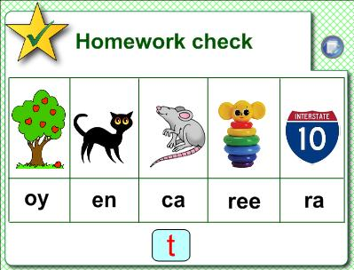  Учащиеся высказываются о правильности его выполнения, аргументируют свои мнения, и высказывают оценочные суждения. |  | Личностные: на этом этапе урока учащиеся утвердятся в понимании того,  - как важно относиться к учению уважительно;  - проникнутся серьёзностью при выполнении работы по взаимопроверке;  - получат опыт общения при совместном выполнении работы.  Предметные: более глубоко поймут значение изучаемых грамматических и лексических единиц.  Метапредметные:  - умение оценивать правильность выполнения задания и аргументировать и отстаивать своё мнение;  - умение организовывать учебное сотрудничество и совместную деятельность со сверстниками;  - находить общее решение и разрешать конфликты на основе согласования позиций.
Изучение нового учебного материала.
К этому уроку учащиеся уже знакомы с предлогами in, on, near и under, изученными на предыдущем уроке, а также с речевым образцом Where’s the …? на рецептивном уровне. На этапе урока им предстоит осознанно воспринять этот материал и постараться усвоить его в устной речи.
Задачи учителя: создать условия, для формирования умения
- узнавать и понимать речевой образец;
- произносить его;
- задавать вопросы о месторасположении предметов и отвечать на них.
Задачи для учащихся: научиться
- узнавать и понимать новый языковой материал на слух и при чтении, адекватно переводить его;
- произносить вопросы и ответы, соблюдая правильное произношение и интонацию;
- задавать вопросы и отвечать на них, соблюдая порядок слов в предложениях.
Критерии определения уровня внимания и интереса учащихся к излагаемому учебному материалу:
- активность и эмоциональность учащихся на уроке;
- желание выполнить задание как можно быстрее;
- желание поделиться результатами работы с одноклассниками;
- качественное выполнение задания учащимися.
Методы (стимулирования) учебной активности учащихся в ходе освоения нового учебного материала:
- слово учителя, введение в урок любимого героя из книги;
- разнообразные формы работы (индивидуально и в группе, с учебником, с интерактивной доской, с раздаточным материалом);
- создание ситуации успеха.
Деятельность учителя |  |  | Деятельность учащихся |  | Планируемые результаты
Выполнение упражнения 1 на странице 86  - настраивает и мотивирует учащихся, привлекая их внимание сообщением о том, что к ним в гости прибыл волшебник Гарри Поттер из Великобритании и он хочет посмотреть, какие у ребят успехи в изучении английского языка. Гарри приготовил для них задания. За каждый правильный ответ при выполнении его заданий учащиеся будут получать звёздочки (слайд 5). Учитель предлагает поделиться на команды и устроить соревнование.  - организует работу выполнению упр. 1 стр. 86 (Student’s books):  - раздаёт каждому карточки для выполнения упражнения (образец карточки можно найти на слайде 5, потянув за вкладку “PULL”;  - инструктирует о том, что нужно делать;  - с помощью наводящих вопросов подводит учащихся к пониманию того, в какой последовательности нужно выполнять учебные действия.  3) включает звуковой файл  4) Предлагает выполнить задание, обращаясь к тексту упражнения, если нужно.  5) Наблюдает за работой учащихся, особое внимание обращая на тех, кому необходима постоянная поддержка, помогает, если только его помощь нужна.  6) Организует проверку правильности результатов на доске (подробности см. под информационной кнопкой на слайде)  7) Привлекает внимание учащихся к новым словам в упражнении, просит найти и прочитать их в упражнении, сообщает, что Гарри интересуется, поняли ли учащиеся их значение, демонстрирует на доске правильность догадок (не забывая раздавать звёздочки за правильные ответы) и помогает учащимся научиться правильно произносить их (слайд 6, там же подробная инструкция по использованию упражнения на слайде).  8) Предлагает послушать запись и прочитать текст упражнения ещё раз и попытаться запомнить, что и где находится.  9) Предлагает закрыть книги и ответить на вопросы Гарри (на шариках) 10) Награждает за правильные ответы звездочками. |  |  | Учащиеся воспринимают информацию,  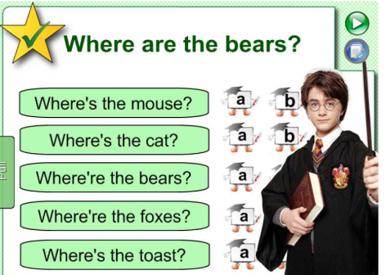  выражают свои эмоции,  делятся на команды по 4 человека и пересаживаются поближе друг к другу.  Изучают содержание карточек  Пытаются понять смысл задания  Определяют коллективно алгоритм выполнения задания.  Слушают запись.  Приступают к выполнению задания.  Выполняют задание сначала самостоятельно, а потом проверяют результаты выполнения в группах, оценивая правильность выполнения у всех членов группы.  Представители групп по очереди выходят к доске и проверяют свои ответы, получая за правильные ответы звездочки.  Находят слова и читают их вслух.  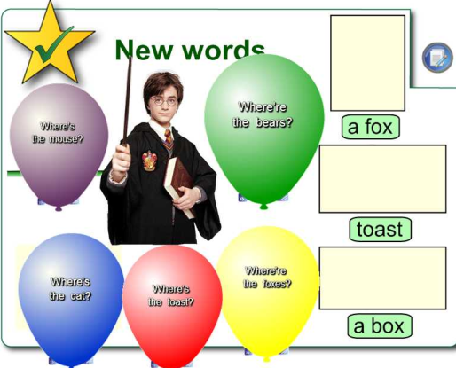  Высказывают свои предположения о значении слов  Учатся произносить слова.  Слушают и запоминают.  Закрывают книги, читают вопросы и отвечают на них, проверяя правильность ответов, прокалывая шарики. |  | Личностные: на этом этапе учащиеся получат возможность развития коммуникативной компетентности в общении и совместной деятельности со сверстниками.  Предметные:  1) Учащиеся получат опыт  - восприятия на слух и понимания аутентичного аудиотекста;  - выделения в нём нужной информации;  - чтения этого же текста с целью нахождения в нём нужной информации;  - выполнения задания на карточках самостоятельно;  - проверки качества выполнения задания в группе и на доске  2) Учащиеся получат возможность  - научиться использовать интонацию вопросительного предложения в речи;  - познакомиться с новыми словами;  - понимать вопрос и адекватно отвечать на него.  Метапредметные: получат  - опыт коллективного планирования пути достижения целей;  - опыт осуществления взаимоконтроля результатов выполненного упражнения;  - опыт оценивания своих результатов и результатов своих одноклассников, обосновывая их правильность или ошибочность.
Закрепление учебного материала
Задачи учителя: создать условия для формирования умения задавать вопросы о месторасположении предметов и отвечать на них
Задачи для учащихся: научиться задавать вопросы и отвечать на них, при необходимости пользуясь опорой.
Критерии, позволяющие определить степень усвоения учащимися учебного материала:
- отсутствие растерянности и страха у учащихся при выполнении упражнения;
- темп речи;
- правильность произношения;
- правильность употребления изученного языкового материала.
Возможные пути и методы реагирования педагога на ситуации, когда он определяет, что часть учащихся не усвоила новый учебный материал:
а) предложить им свою помощь после уроков;
б) организовать помощь одноклассников;
в) привлечь к оказанию помощи родителей.
Деятельность учителя |  |  | Деятельность учащихся |  | Планируемые результаты
Организует участие детей в игре «Угадай», которую придумал для них Гарри (слайд 7):  - предлагает учащимся разделиться на пары;  - раздаёт карточки с заданием (образец карточки можно найти на слайде 7, потянув за вкладку «PULL»;  - объясняет суть игры;  - предлагает в помощь опоры на слайде;  - указывает временной промежуток, в который учащиеся должны уложиться;  - наблюдает за развитием игры, вмешиваясь в процесс только по необходимости (подбадривает, помогает);  - организует проверку полученных результатов, не забывая давать звёзды за правильные ответы;  - организует подведение итогов конкурса групп по выполнению заданий Гарри Поттера.  - организует рефлексию и подведение итогов урока:  - довольны ли вы результатами своей работы на уроке?  - трудно ли вам было на уроке? почему?  - кто считает, что он цель урока сегодня выполнил? кто считает, что не выполнил? почему? |  |  | 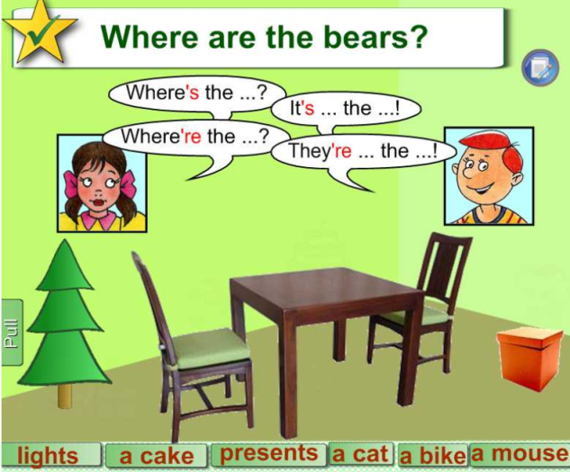  Выбирают себе партнёров в своей группе и садятся вместе.  Получают карточки, изучают их содержание.  Пытаются понять смысл игры и свои действия в соответствии с ролью.  Изучают опоры и пробуют пользоваться ими.  Назначают следящих за временем.  Работают в парах (задают вопросы и отвечают на них), заполняя таблицы.  Учащиеся выходят по очереди к доске, высказывают свои предположения о местонахождении предметов и проверяют свои догадки.  Считают количество звёздочек в каждой группе, выявляют группу-победительницу и поздравляют участников группы с победой.  Учащиеся отвечают на вопросы, каждый делает свой вывод и проговаривает его друг другу. |  | Личностные: на этом этапе учащимся будет предоставлена возможность  - развития своей коммуникативной компетентности в общении и совместной деятельности со сверстниками;  - осознать реальность того, что они могут пользоваться языком и понимать друг друга, и вследствие этого укрепить собственную мотивацию к изучению языка.  Предметные:  1) Учащиеся  - получат опыт речевого поведения спрашивающего и спрашиваемого;  - получат возможность  использовать на практике умение задавать вопрос, понимать его смысл и адекватно отвечать на него.  Метапредметные: получат возможность  - научиться соотносить свои действия с планируемыми результатами;  - осуществлять контроль своих действий в процессе работы;  - пользоваться опорой;  - поработать в ограниченных временных рамках;  - проанализировать и оценить результаты своей работы на уроке и сделать вывод о её успешности.
Задание на дом.
Задачи учителя:
- сообщить учащимся их домашнее задание;
- донести до них суть заданий на дом;
- вселить в них уверенность в том, что они могут успешно выполнить его;
- напомнить учащимся критерии успешного выполнения домашнего задания.
Задачи для учащихся:
- понять смысл упражнений из домашнего задания;
- настроиться на их обязательное выполнение.
Критерии успешного выполнения домашнего задания
- домашнее задание выполнено полностью;
- домашнее задание выполнено аккуратно;
- учащийся умеет прочитать текст упражнения;
- умеет объяснить смысл предложений в тексте;
- может объяснить: что делал, как делал, почему делал именно так;
- может сообщить, какой результат у него получился.
Деятельность учителя |  | Деятельность учащихся |  | Планируемый результат
- Предлагает открыть рабочие тетради и познакомиться с домашним заданием.  - Предлагает учащимся поработать в парах и в течение 1 минуты выработать пошаговый порядок действий при выполнении упражнения.  - Организует обмен мнениями по поводу полученных результатов работы.  - напоминает учащимся критерии успешного выполнения домашнего задания. |  | Открывают тетради, изучают задание.  Обсуждают и составляют план в парах.  Заслушивают и обсуждают порядок действий одной из групп, делают вывод.  Принимают информацию к сведению |  | Личностные: на этом этапе учащимся будет предоставлена возможность  - осознать необходимость ответственного отношения к выполнению домашнего задания.  - осознать свою готовность к её выполнению.  Метапредметные: учащимся будет предложено  - понять смысл домашнего задания;  - выработать собственный план выполнение домашнего упражнения;  - выбрать из нескольких наиболее эффективный способ;  - уяснить критерии успешного выполнения ДЗ.
5. Домашнее задание | Стр. 49 упр.2 (Activity book)

